尊敬的顾客
感谢您购买本公司产品。在初次使用该仪器前，请您详细地阅读使用说明书，将可帮助您正确使用该仪器。

我们的宗旨是不断地改进和完善公司的产品，因此您所使用的仪器可能与使用说明书有少许的差别。若有改动，我们不一定能通知到您，敬请谅解！如有疑问，请与公司售后服务部联络，我们定会满足您的要求。

由于输入输出端子、测试接线柱等均有可能带电，您在插拔测试线、电源插座时，可能产生电火花，小心电击。为避免触电危险，务必遵照说明书操作！

- 慎重保证
本公司生产的产品，在发货之日起三个月内，如产品出现缺陷，实行包换。一年（包括一年）内如产品出现缺陷，实行免费维修。一年以上如产品出现缺陷，实行有偿终身维修。
- 安全要求
请阅读下列安全注意事项，以免人身伤害，并防止本产品或与其相连接的任何其它产品受到损坏。为了避免可能发生的危险，本产品只可在规定的范围内使用。
只有合格的技术人员才可执行维修。
—防止火灾或人身伤害
仔细检查仪器。在使用仪器前，请仔细检查仪器机壳。切勿使用已损坏的仪器。检查是否有裂纹或缺少塑料件。特别注意接头周围的绝缘。
请勿在无仪器盖板时操作。如盖板或面板已卸下，请勿操作本产品。
使用适当的电源线。只可使用本产品专用、并且符合本产品规格的电源线。
注意所有终端的额定值。为了防止火灾或电击危险，请注意本产品的所有额定值和标记。请勿在连接端子之间或任何端子与地之间施加高于仪器额定值的电压。在对本产品进行连接之前，请阅读本产品使用说明书，以便进一步了解有关额定值的信息。
避免接触裸露电路和带电金属。产品有电时，请勿触摸裸露的接点和部位。
正确地连接和断开。当测试导线与带电端子连接时，请勿随意连接或断开测试导线。
在有可疑的故障时，请勿操作。如怀疑本产品有损坏，请本公司维修人员进行检查，切勿继续操作。
请勿在有爆炸性气体、蒸汽或粉尘环境中操作。
保持适当的通风。
保持产品表面清洁和干燥。

－安全术语
警告：警告字句指出可能造成人身伤亡的状况或做法。

小心：小心字句指出可能造成本产品或其它财产损坏的状况或做法。

目 录

一、产品概述 5
二、用途 5
三、性能特点 5
四、技术指标 6
五、面板结构 7
六、工作原理 8
七、操作方法 8
八、软件操作 15
九、故障现象及排除 24
十、注意事项 24
十一、装箱清单 25
附录一：微水仪过渡接头装箱图 26
附录二：六氟化硫断路器含水量测量要求 27

一、产品概述
本仪器是依据国家电力行业标准DL/T506-2007《六氟化硫电气设备中绝缘气体湿度测量方法》，采用原装进口高精度露点传感器和最新数字电路控制技术而研发设计的，是测量SF₆气体中微量水分含量的高精度智能型仪器。
本仪器采用智能化自校准技术，测量范围宽，响应速度快，准确度高，线性好，测量曲线动态显示。同时本仪器还带有自动干燥器，可大大缩短测量时间。

二、用途
本仪器适用于SF₆气体的露点值测量，对空气、氮气、惰性气体以及任何不含腐蚀性气体的露点值也可测量，尤其适用于电力、石化、冶金、环保、科研院所等部门，有着极高的性价比。

三、性能特点
(1)高稳定性：在严重干扰条件下，测量数据能稳定在±0.5℃范围内，并具有卓越的长期稳定性，重复性好。
(2)高精度：采用原装进口高性能露点传感器和高速12位Σ－ΔAD模数转换器，最高分辨力达到0.1℃，完全满足实际测量要求。全量程内做到测量结果精确可靠，测量范围宽，响应速度快，测量结果稳定可靠。
(3)智能化：开机自校准，传感器探头可自动校准零点，自动消除因零点漂移而引入的系统误差，保证测量的准确性。
(4)多重保护：带油污过滤装置，不受灰尘粒子和大多数化学物污染的影响，可对传感器抗油污保护，极适合工业环境的使用。
(5)快速省气：进入测量状态后，露点值测定时间为3~5min。
(6)功能强大：4.7寸真彩触摸式液晶显示器，全中文操作界面。直接显示露点值（℃）、微水值（uL/L）、日期及时间，动态显示露点测量曲线。实时保存测量数据，最多可存储100组测量数据。
(7)通信功能：RS232接口可与PC机串口相连，方便PC机对数据作进一步处理。
(8)使用方便：采用日本原装进口自锁接头，插拔方便，安全可靠，无漏气。灵敏的触摸式按键方便操作，提高工作效率。内置大容量可充电锂电池，体积小、重量轻，便于携带。

四、技术指标
(1)测量范围：露点值：－80 ℃～+20 ℃
微水值：0～19999uL/L
(2)测量精度：±0.5℃（－60℃～＋20℃）
±1.0℃（－80℃～－60℃）
(3)分辨力：露点值：0.1℃
微水值：1uL/L
- 响应时间(+20℃,0.1Mpa):
63%需5s, 90%需45s(－60℃～＋20℃)
63%需10s，90%需240s(＋20℃～－60℃)
(5)采样流量：0.6L/min±20%
(6)压力范围：0～1.0 Mpa
(7)使用温度：－20℃～＋60℃
(8)环境湿度：0～100％ RH
(9)存储温度：－20℃～＋80℃
(10)充电时间：4小时
(11)整机尺寸：250×150×300mm³
(12)整机重量：3.5kg

五、面板结构
1、仪器前面板布局图如图1所示。
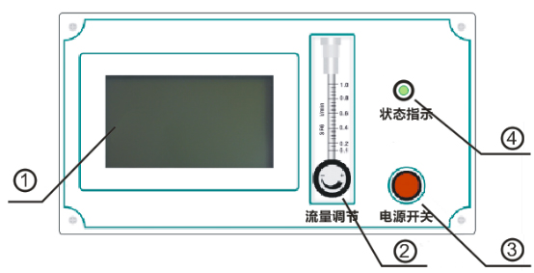
图1 前面板布局图
①液晶屏 | ②流量调节 | ③电源开关 | ④状态指示
2、仪器后面板布局图如图2所示。
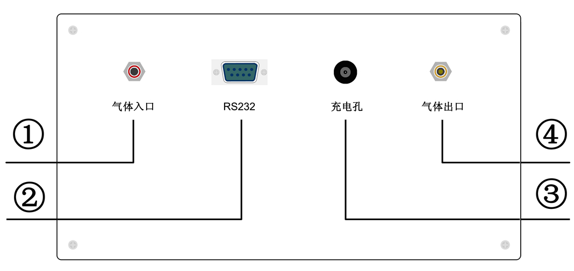
图2 后面板布局图
①气体入口 | ②RS232接口 | ③充电孔 | ④气体出口
注意：同时按下两侧的支架调节按钮，可以调节支架的角度。

六、工作原理
当被测气体进入传感器采样室，气体中的微量水分被吸附到传感器的微孔中，传感器将这种变化转换成电信号，通过微处理器加以处理，最后送到液晶屏上显示。
微水测量仪由气路部分、传感器部分、信号处理部分和液晶显示输出等部分组成。仪器测试原理图如图3。
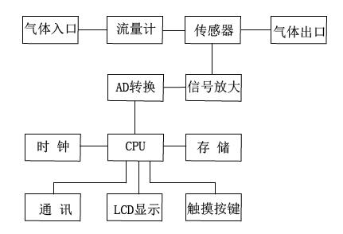
图3 测试原理图

七、操作方法
1、液晶显示说明
本仪器采用4.7寸高分辨率真彩触摸式液晶显示器，即使在强烈日光下也能清晰显示。点击触摸屏按键即可完成参数设置、数据保存等操作，试验结果均显示在LCD屏上。全中文操作界面，图形清晰、美观，易于操作。
2、连接SF₆设备
按图4所示连接方法正确连接仪器的进气管和出气管。
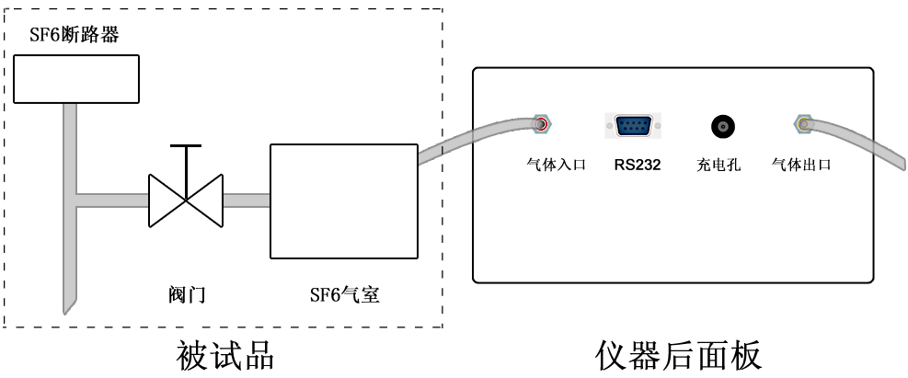
图4 正确接线
注意：①按图4正确连接测量管道，不要将进气管和出气管接反；②进气管和SF₆设备的螺母接头要用扳手拧紧；③出气管另一端应指向下风方向，或用专门的设备收集废气。
3、初始化
打开仪器电源开关，仪器进入初始界面，如图5所示。在此过程中，仪器会根据传感器状态进行自校准，此时“状态指示”灯闪烁。自校准完成，“状态指示”灯变为常亮。
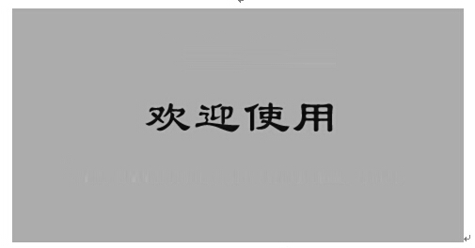
图5 初始化
4、检查电量
初始化完成后，请查看液晶屏右下角显示的电池电量，如图6所示。如果电量显示低于20%，请插上充电器充电后继续使用。本仪器支持充电过程中使用。
图6 检查电量
5、主界面
开机后经过3秒钟仪器自动进入微水主界面，如图7所示。
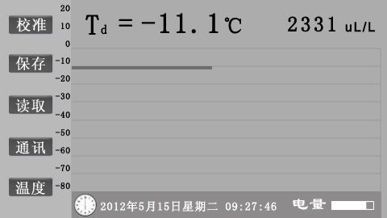
图7 主界面
主界面左边一列为触摸按键，包括“校准”、“保存”、“读取”、“通讯”、“温度”等按键，用户可根据需要选择不同的按键；主界面上方实时显示SF6气体的露点值和体积比；中间部分将动态显示露点测量曲线；下方是时钟、电池电量显示。
6、开始测量
进入主界面后仪器自动开始测量，调节“流量调节”旋钮，使流量指示在0.6L/min左右。仪器将实时显示测量曲线，如图7所示。观察仪器前面板的“状态指示”灯，当“状态指示”灯闪烁时，表示仪器正在进行自校准，待“状态指示”灯由闪烁变为常亮状态时，表示仪器自校准结束，此时可以读值。
本仪器在测量过程中可以同时显示露点值、体积比和测量曲线，主界面上方第一个数据是“露点值”，单位是℃；第二个数据是“体积比”，单位是uL/L，意义与ppmV相同。
注意：第一次开机传感器需自校准，时间略长，一般为8~10min，若需连续测量，中途不要关机。进入测量状态后，露点值测定时间为3~5min。
说明：①如果“状态指示”灯是常亮状态，且屏幕上的动态测量曲线已经完全成一直线，说明数据已经稳定，即可读取数据；
②在测量过程中，不要进行任何按键操作，以尽快完成测量，节约用气，节省测量时间；
③一个样品测量完毕，继续接入下一个样品继续测量，在此过程中不必关闭电源，直接切换被检测气体即可；
④一般性的气体可以直接排放到大气中，对于有毒、易燃易爆及贵重气体应作妥善处理；
7、露点校准
本机为用户开放了校准功能，用户若具备标准气体，可以自行进行传感器校准。
单击“校准”按键即可进入“露点校准”界面，“露点校准”界面如图8所示。
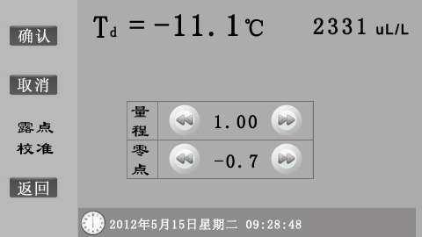
图8 露点校准
点击左右箭头按键即可输入“量程”和“零点”数据，点击“确认”将新的校准系数保存在仪器中，以后仪器将按照新系数计算露点值；点击“取消”， “量程”和“零点”数据恢复为仪器之前保存的数据；点击“返回”，返回到主界面。
8、保存
单击“保存”按键即可进入“保存”界面，“保存”界面如图9所示。
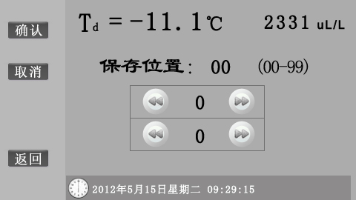
图9 保存
点击左右箭头按键可以选择数据保存位置，本仪器最多可以保存100条数据。保存位置选择完毕，点击“确认”即可将数据保存到仪器中；点击“取消”，保存位置恢复为“00”；点击“返回”，返回到主界面。
9、读取
单击“读取”按键即可进入“读取”界面，“读取”界面如图10所示。
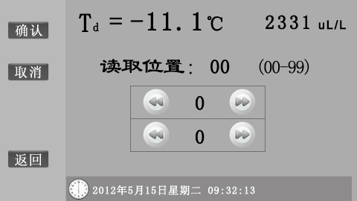
图10 读取
点击左右箭头按键可以选择要读取数据的位置，点击“确认”即可显示仪器中该位置保存的数据。继续选择要读取数据的位置，点击“确认”后即可显示下一条数据。点击“返回”，返回到主界面。
10、通讯
单击“通讯”按键即可进入“通讯”界面，“通讯”界面如图11所示。
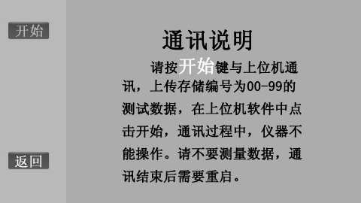
图11 通讯
将随机附带的RS232串口数据线一端接入仪器后面的RS232接口，另一端接入计算机串口，点击“开始”，使用随机附带的上位机软件，即可实现仪器与计算机的通讯。详细操作请参考“八、软件操作”部分。
11、温度
单击“温度”按键即可进入“温度”界面，“温度”界面如图12所示。
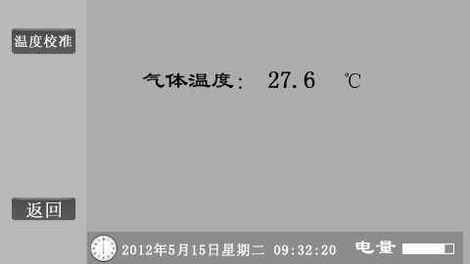
图12 温度
界面上显示当前温度值。点击“温度校准”，仪器进入“温度校准” 界面，如图13所示。
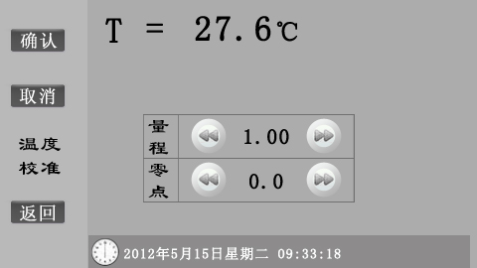
图13 温度校准
温度校准与露点校准的操作方法一样，在此不再赘述。
12、时间校准
单击时钟图标即可进入“时间校准”界面，“时间校准”界面如图14所示。
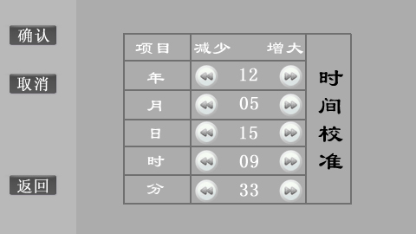
图14 时间校准
时间校准与露点校准的操作方法一样，在此不再赘述。

八、软件操作
1、软件功能简介
此配套工具软件用来将仪器中的数据同步至计算机，供试验人员对数据作进一步分析和处理。
2、软件特点
(1)本软件为绿色软件，无需安装便可使用。
(2)支持RS232串口和USB两种通信方式。
(3)支持Windows系列操作系统，运行速度快，使用方便。
3、运行环境
硬件设备要求：建议赛扬533及以上CPU，512MB及以上内存、1GB及以上可用硬盘空间。
支持软件：Windows98、Windows2000、WindowsXP、Windows2003、Vista、Windows7等Windows系列操作系统；Microsoft Office 2000及以上版本（必须包含Excel）。
4、随机光盘文件
打开随机配置的光盘，将光盘文件内容拷贝到本地计算机文件夹中，文件目录如图15所示。
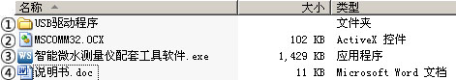
图15 光盘目录
图标①标识的文件夹为USB驱动程序；
图标②标识的文件MSCOMM32.OCX为系统所需文件；
图标③标识的文件为该程序的运行文件“智能微水测量仪配套工具软件”，双击该文件即可运行程序；
图标④标识的文件为产品说明书。
5、计算机通信连接线使用方法
(1)串口数据线或USB数据线：将仪器与计算机串口或USB接口连接，确保连接稳定。
(2)USB数据线：在使用前需安装USB驱动程序，详细安装步骤请参照“6、软件操作说明”中“(10)USB驱动程序安装说明”，安装USB驱动程序后，需重新拔插USB数据线。
6、软件操作说明
(1)运行智能微水测量仪配套工具软件，如图16所示。
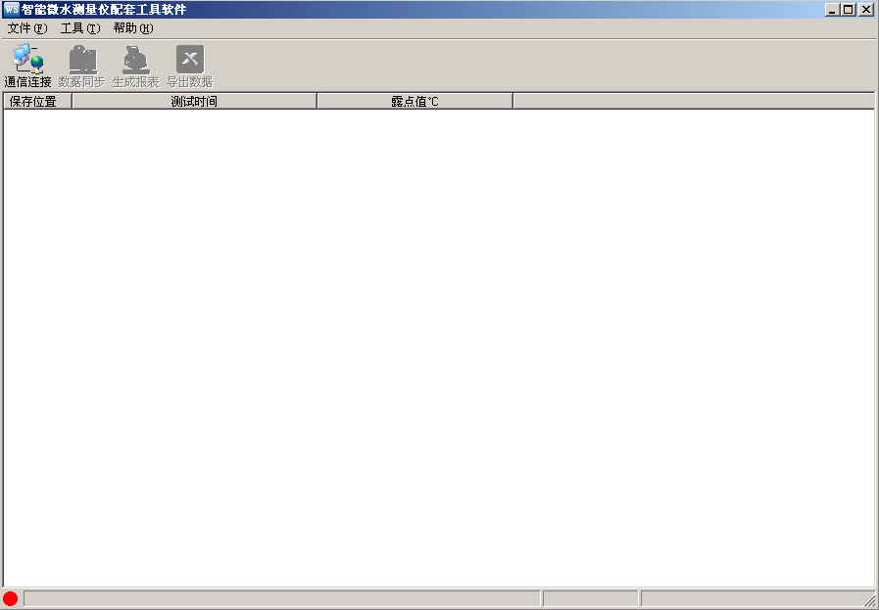
图16 软件界面
注意：若该软件初次运行在Vista、Windows 7或更高版本的Windows系统中，请确保运行该程序时拥有管理员权限（右键程序，选择）；若杀毒软件提示该文件有风险，点击“允许程序运行”。
(2)使用随机配置的串口数据线或USB数据线将计算机和仪器连接起来。仪器开机，进入通讯界面，如图11所示。
(3)点击“通信连接”按钮，计算机与仪器进行联机，此时有以下两种情况：
联机成功：如图17所示。联机成功后，窗口下方显示“联机成功”，按钮颜色变成绿色，同时显示对应的通信端口类型（串口/USB）。
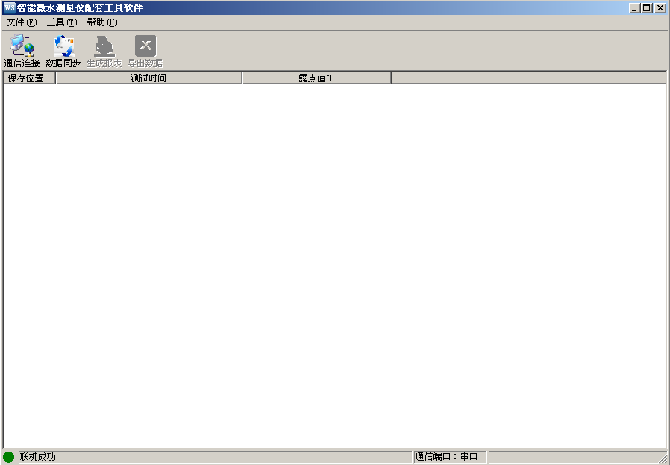
图17 联机成功
联机失败：如图18所示。弹出“联机失败”的提示框。
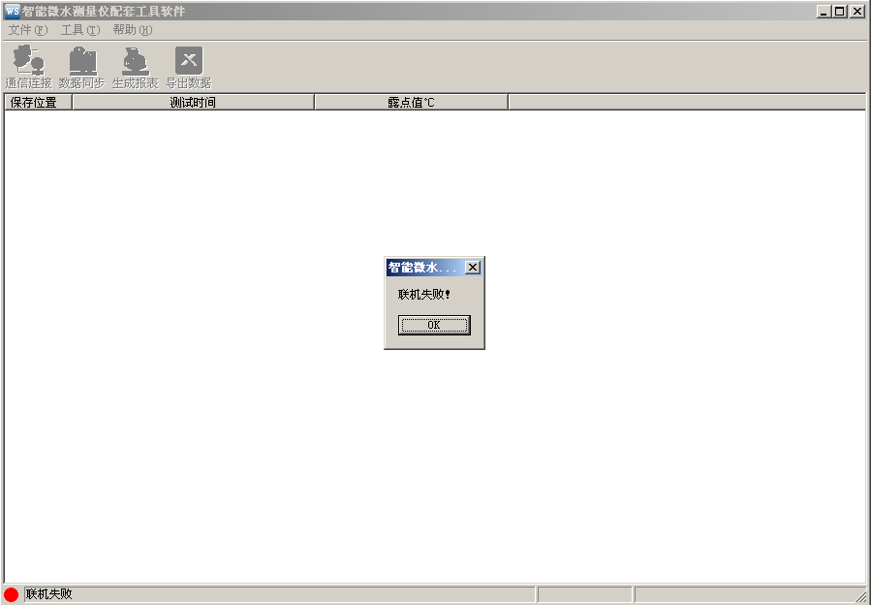
图18 联机失败
如果出现联机失败的界面可能为以下几种情况：
①仪器开机后没有进入计算机通信界面；
②USB数据线或串口数据线连接不稳定；
③使用USB数据线，但USB驱动程序没有正确安装；
④安装USB驱动程序后，没有重新拔插USB数据线。
(4)数据同步。点击“数据同步”按钮，读取仪器中的测量数据。在读取数据时，状态栏的右下角位置显示当前读取数据的位置，读取数据时只读取该位置的有效数据。读取完毕状态栏显示“数据读取成功” ，此时光标停留在测量列表的最下方，窗口右方对应的值为光标所在位置的测量数据，如图19所示。
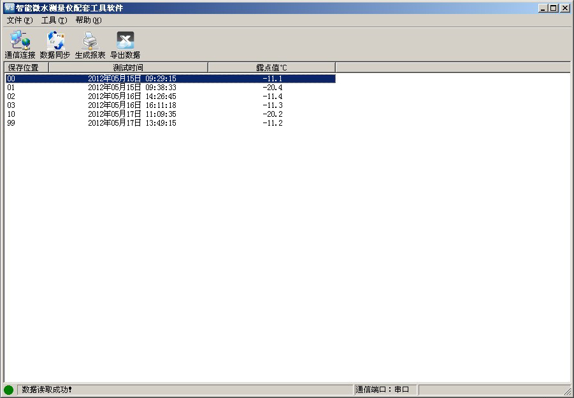
图19 数据同步
注意：读取数据需要约30s，请您耐心等待直到数据读取成功之后再进行下一步操作。
(5)生成报表。选中其中一条测量数据，点击“生成报表”按钮，即可弹出对话框，如图20所示。
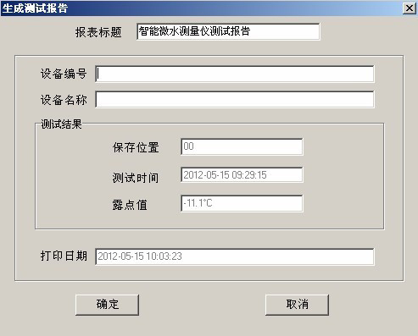
图20 生成报表
可以根据需要修改报表中的报表标题、设备编号、设备名称等基本信息。点击确定，即可进入测试报告打印预览页，测试报告是以A4纸的形式展示。如图21所示。
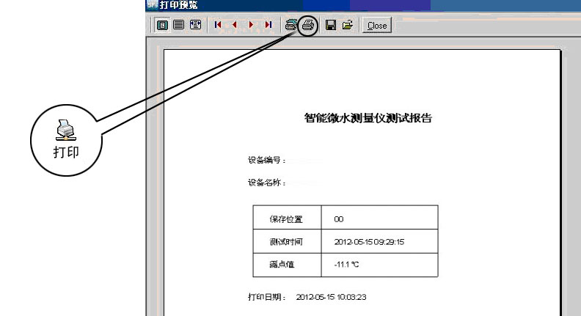
图21 打印预览
(6)导出数据。在数据同步完成后，点击“导出数据”按钮，在“另存为”对话框中，选择您要保存文件的位置，保存数据，如图22所示。
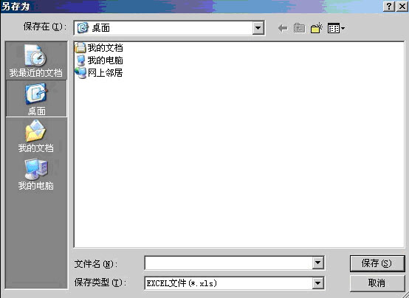
图22 保存数据
打开刚才保存的Excel数据文件，如图23所示。
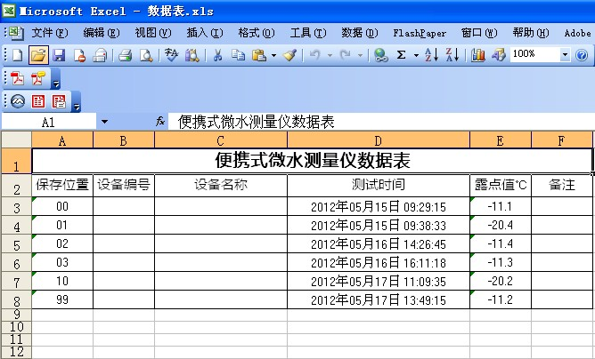
图23 Excel数据文件
(7)删除。选中一行数据，右键选择删除，将选中的数据从当前的列表中移除。如图24所示。
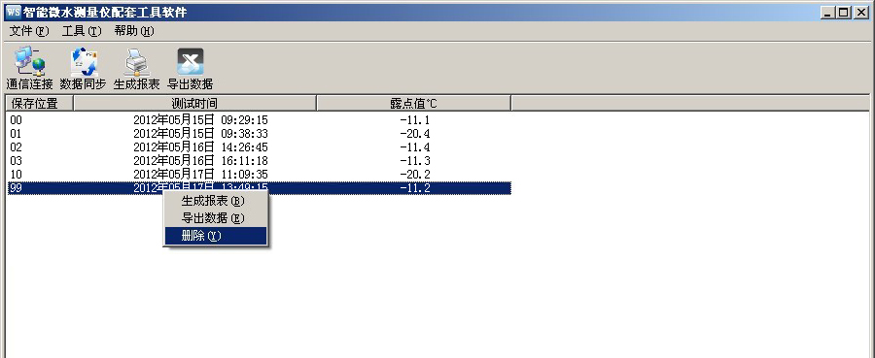
图24 删除数据
注意：被删除的测试数据，您可以通过数据同步，重新找回数据。
(8)断开连接。点击工具—>断开连接，将计算机与仪器断开连接，如图25所示。
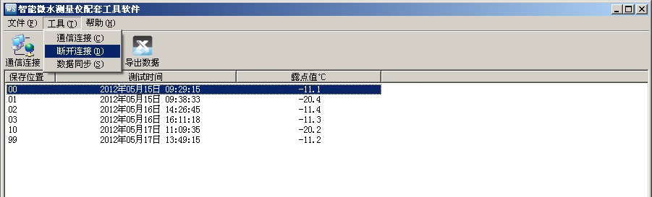
图25 断开连接
(9)断开连接后，列表清空，状态栏对应图标变成红色，状态栏提示显示为“连接已断开”， 如图26所示。
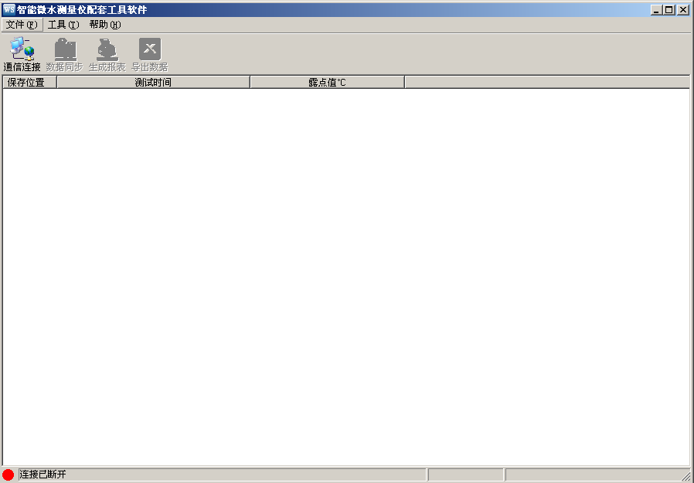
图26 连接已断开
(10)USB驱动程序安装说明
打开文件夹中的“USB驱动程序”文件夹，找到文件。双击安装USB驱动，运行界面如图27所示。点击Enter键完成安装，安装完成后需拔插USB数据线。
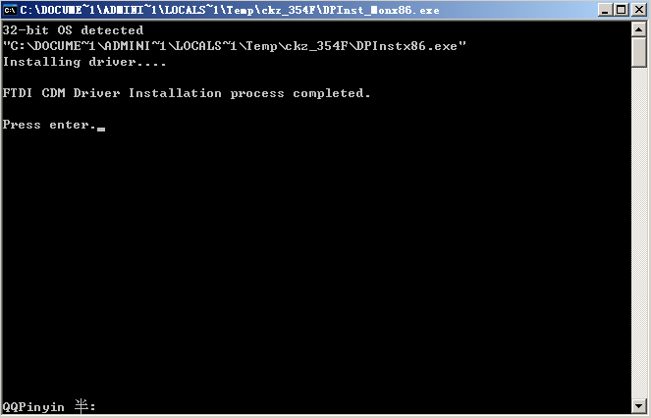
图27 USB驱动程序安装
注意：如果通过以上方式无法正常安装“USB驱动程序”，那么在连接上USB数据线之后，通过Windows弹出的硬件向导中查找“USB驱动程序”文件夹目录，如图28所示。选择对应您操作系统的硬件驱动，进行安装。
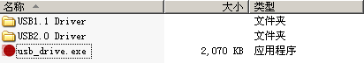
图28 USB驱动程序文件夹目录

九、故障现象及排除
故障现象 | 故障排除
开机后无反应，液晶屏无显示 | 插上充电器充电后使用
通信不成功 | 检查数据线是否接好
通信不成功 | 检查仪器是否进入联机状态
通信不成功 | 卸载驱动程序后重新安装
通信不成功 | 关机后重启

十、注意事项
1、当电池电量显示低于20%时，应及时为电池充电。充电过程中充电指示灯为红色，经过3~4小时，电池即被充满，此时充电指示灯变为绿色。在充电状态下仪器也可以照常使用，但充电时间稍长。
2、调节气体流量时，流量阀应缓慢打开，使流量指示在0.6L/min左右。
3、仪器应放置在安全位置，防止摔坏，避免剧烈震动。
4、勿测有腐蚀性的气体。

十一、装箱清单
1、仪器主机 | 1台
2、进气管(3m)(带公共接头) | 1套
3、放气管(3m) | 1根
4、过渡接头(序号①~⑧) | 1套
5、生料带 | 2卷
6、RS232数据线 | 1根
7、USB- RS232数据线 | 1根
8、充电器 | 1套
9、随机光盘 | 1张
10、检验报告 | 1份
11、合格证 | 1张
12、产品说明书 | 1份

附录一：微水仪过渡接头装箱图
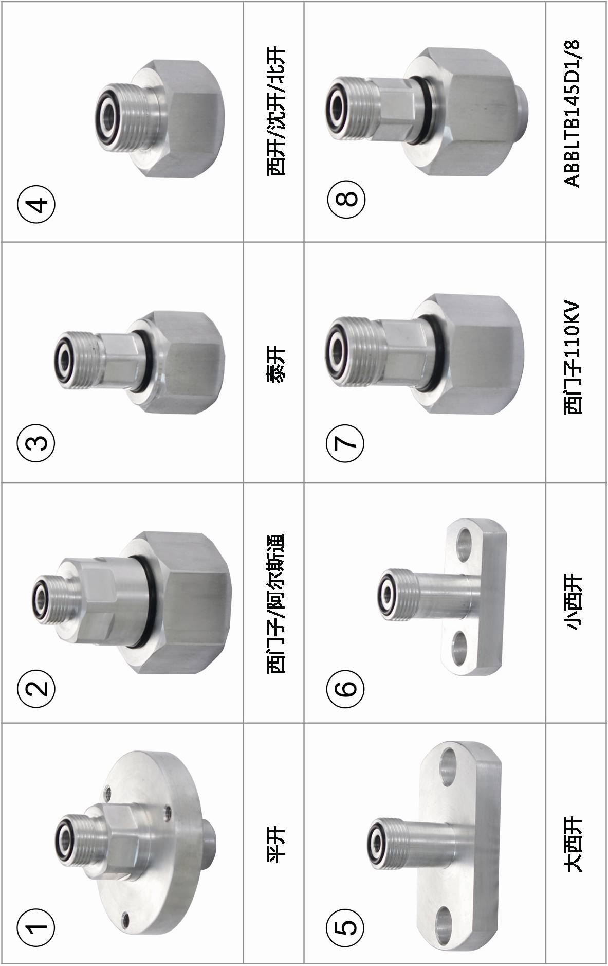

附录二：六氟化硫断路器含水量测量要求
测 试 内 容 | 标准(uL/L，20℃)
SF₆断路器出厂和大修中（整体装复以前）应分别测量开断单元和支柱单元水分值。 | ≤150
交接时由支柱下部充气接口测量断路器水分值。 | ≤150
运行中由支柱下部充气接口测量断路器水分值。测试周期按“预试规程”规定。 | ≤200
运行中，必要时（开断单元漏气、解体过开断单元）SF₆断路器应由联箱内自封接头处单独测量开断气室含水量。 | ≤300

